Учреждение образования

«Гродненский государственный политехнический колледж»

Специальность:2-40 01 01 «Программное обеспечение информационных технологий»

Специализация: 2-40 01 01 35 «Программное обеспечение обработки экономической и деловой документации»

Предмет: «Основы алгоритмизации и программирования»

Группа: ПЗТ-40

**КУРСОВОЙ ПРОЕКТ**

«Разработка игрового приложения «Дорога жизни»»

**ПОЯСНИТЕЛЬНАЯ ЗАПИСКА**

|  |  |  |
| --- | --- | --- |
| Разработал |  | П.В. Шандроха |
| Руководитель проекта |  | В.Я. Снарская |

2024

**Содержание**

Введение 4

1 Анализ задачи 6

1.1 Постановка задачи 6

1.2 Инструменты разработки 6

1.3 Требования к приложению 7

2 Проектирование задачи 9

2.1 Организация данных 9

2.2 Процессы 9

2.3 Описание внешнего пользовательского интерфейса 10

3 Реализация 11

3.1 Структура программы 11

4 Тестирование 21

5 Применение 22

5.1 Общие сведения о программном продукте 22

5.2 Инсталляция 22

5.3 Выполнение программы 25

Заключение 30

Список использованных источников 31

Приложение А Листинг программы …………… ………… … … … …………………. 32

# **Введение**

На курсовое проектирование была поставлена задача разработать игровое приложение «Дорога жизни».

Цель курсового проекта заключается в разработке игрового приложения, которое покажет массовому пользователю значимость выбора действий и цели в жизни.

Создаваемое приложение будет рассчитано для любого рода пользователей.

Далее приведем краткое описание разделов пояснительной записки.

Первый раздел носит название “Анализ задачи”. В нем вы сможете ознакомиться с постановкой задачи, которая включает в себя: исследование предметной области поставленной задачи, определение ее организационно-экономической сущности. Также в этом разделе вы сможете узнать о том, как данная задача решается в настоящее время. Все входные и выходные данные тоже будут описаны в первом разделе. В подразделе “Инструменты разработки” будет рассмотрена среда, в которой создается данный курсовой проект. Здесь также будут установлены минимальные и оптимальные требования к аппаратным характеристикам, обеспечивающим правильное функционирование поставленной задачей.

В разделе “Проектирование задачи” будут рассмотрены основные аспекты разработки программного продукта. Здесь можно будет узнать об организации данных в контексте среды разработки. В данном разделе будет четко описан пользовательский интерфейс, составлены алгоритмы процесса обработки информации, описана разработка системы справочной информации.

“Реализация задачи” – это третий раздел пояснительной записки, в котором описываются все элементы и объекты, которые будут использованы при реализации данного приложения. В этом разделе будут четко описаны функции пользователя и их структура. Здесь можно будет найти таблицу, в которой будет представлена полная аннотация файлов, используемых в данном проекте.

Четвертый раздел – “Тестирование”. В нем будет описано полное и функциональное тестирование данной программы, т.е. будет оттестирован каждый пункт меню, каждая операция, которая выполняется приложением. Будут смоделированы все возможные действия пользователя при работе с программой, начиная от запуска до выхода.

В разделе “Применение” будет описано назначение, область применения, среда функционирования курсовой программы. Также в нем будет описано использование справочной системы.

“Заключение” будет содержать краткую формулировку задачи, результаты проделанной работы, описание использованных методов и средств, описание степени автоматизации процессов на различных этапах разработки.

В списке источников будет приведен список используемых при разработке источников.

В приложениях к пояснительной записке будет приведен листинг программы.

Схема работы системы будет представлена в графической части.

# **1 Анализ задачи**

* 1. **Постановка задачи**

Наименование задачи: Разработка игрового приложения «Дорога жизни».

Целью разработки является создание игрового приложения «Дорога жизни», которое рассчитано на демонстрацию значимости выбора людям в их жизнях и к чему он может привести.

Приложение предназначено для развлечения и отдыха, развития логического мышления, расширения кругозора.

Этот программный продукт, предназначенный для людей любого возраста, который затрагивает такие области, как образование, социальные отношения, эмоциональное состояние человека на протяжение всего игрового процесса. Все это затрагивается лишь мельком, но влияет на выбор пользователя и его собственный выбор.

Периодичность использования зависит от нужд потребителя, может

использоваться ежедневно.

Источники и способы получения данных: проект будет содержать 1 вкладку, представляющую собой игровую локацию с постепенным выбором ответов, игровой процесс будет иметь звуковое оформление, выбранное самим пользователем из предложенного списка.

Разрабатываемый программный продукт позволит выполнить следующие действия:

-возможность самостоятельного выбора ответов;

- осуществить игровую сессию;

- возможность самостоятельно влиять на игровой процесс.

# **1.2 Инструменты разработки**

Для разработки данного проекта выбрана среда Delphi (Delphi 11), так как это среда объектно-ориентированного программирования, относящаяся к классу RAD – (Rapid Application Development – «Средство быстрой разработки приложений»), реализованная на Object Pascal. Используется для разработки визуализированного представления программного обеспечения.

Также для разработки программы необходимы:

* HTML Help Workshop –редактор для создания html-страниц и справок;
* Google-браузер – нужен для нахождения информации и картинок персонажей игры, фоновых изображений;
* Word 2013 – нужен для написания пояснительной записки;
* Power Point 2013 – нужен для создания отчётной презентации;
* Adobe Photoshop 2022 – нужен для создания и редактирования изображений;
* Corel Draw 2022 – нужен для самостоятельного создания персонажей и изображений;
* Smart Install Maker – нужен для создания инсталятора.

При разработке данного программного продукта был использован компьютер со следующими характеристиками:

- Процессор: AMD Ryzen 7 5800H with Radeon Graphics 3.20 GHz;

- ОЗУ: 16,0 ГБ;

- ОС – Windows 11.

# **1.3 Требования к приложению**

На этапе исследования предметной области был установленный целый ряд требований, предъявляемые к разрабатываемой задаче.

При моделировании форм следует учесть такие моменты:

- интуитивно понятный интерфейс и управление;

- небольшое количество информации на игровом экране;

- небольшие окна формы;

- визуально понятный и приятный глазу интерфейс;

- наличие информации о функционале игры;

- небольшие кнопки.

Минимальные системные требования:

- 1.8 GHz процессор;

- 1 GB RAM;

- от 500 MB доступного места на жестком диске.

Рекомендуемые системные требования:

- двухъядерный AMD Athlon или аналогичный процессор Intel (или более

производительный);

- 2 GB RAM;

- от 500 MB доступного места на жестком диске.

При разработке интерфейса приложения использованы преимущественного серо-тёмные оттенки с дополнениями желтого и белого. Основные разделы приложения доступны с первой страницы. Каждое окно проекта имеет ясную визуальную иерархию своих элементов. Разработан понятный пользователю графический интерфейс, фрагменты текста располагаются на экране так, чтобы пользователь не испытывал какого-либо дискомфорта в плане восприятия игровой информации, отображённой на экране.

Ошибки программы вследствие некорректного взаимодействия пользователя при работе с программой через графический интерфейс не должны влиять на работоспособность.

Надёжность программы должна быть на высоком уровне, не допуская

ситуаций программных ошибок и некорректной работы приложения.

# **2 Проектирование задачи**

# **2.1 Организация данных**

Проектирование задачи – это очень важный и ответственный этап в разработке любого приложения.

Важным является он вследствие того, что методы, по средствам которых пользователь управляет формами, построены на высокой степени специализации каждого из компонентов.

Необходимым условием при разработке данного приложения является описание организации данных, т.е. логическая и физическая структура данных в контексте среды разработки. В разрабатываемой программе будут использоваться три вида данных.

Первым видом являются данные, которые будут введены разработчиком на этапе реализации задачи. Сюда можно отнести изображения (иконки, кнопки), описание, исходные коды теории в разделах.

Вторым видом данных, используемых в программе, является вводимая пользователем информация. К входной информации можно отнести выбираемые пользователем варианты ответов, например, кнопка перехода на какую-либо концовку после предыдущих выборов.

Третьим видом данных является результат программы – например, окончательная концовка как результат выбора.

Таким образом, организация данных является важной задачей при разработке данной и любой программы.

# **2.2 Процессы**

Согласно всем перечисленным требованиям и указаниям, которые были рассмотрены в разделе «Анализ задачи», было определено, чем конкретно должна заниматься разрабатываемая программа. Главной ее задачей будет возможность пользователя ознакомиться с историей, повлиять на нее и узнать конец.

Для реализации задач будут использоваться процедуры. С помощью процедур, например, будет осуществляться загрузка текстовой информации в поля Memo из файла при нажатии на изображение или кнопку.

Персонажи и игровая локация генерируются на постоянной основе. На форме с игрой загружаются изображения фоновых текстур, кнопок выбора и в определенных обстоятельствах сами персонажи.

Далее, после того, как пользователь начнёт игру, он может пройти какую-либо ветку приложения для того, чтобы узнать одну из концовок. После прохождения «уровня», у пользователя будет возможность перехода на главное меню для повторного прохождения.

# **2.3 Описание внешнего пользовательского интерфейса**

Важным при выполнении курсового проекта является организация диалога между пользователем и самой программой. Во многом это зависит от того, как программист разработает данную программу, какие компоненты будут использованы и какие методы будут автоматизированы.

Особое внимание следует уделить интерфейсу. Разработчик должен так организовать внешний вид своей программы, что бы пользователь понял, что от него требуется. При решении задачи будут использованы компоненты для ввода информации и её вывода, для вставки текста и другого.

Для организации эффектной работы пользователя нужно создать целостное приложение данной предметной области, в которой все компоненты приложения будут сгруппированы по функциональному назначению. При этом необходимо обеспечить удобный графический интерфейс пользователя.

Таким образом, для успешной работы всего проекта в целом следует обеспечить интуитивно понятный интерфейс с приятными цветами и шрифтами.

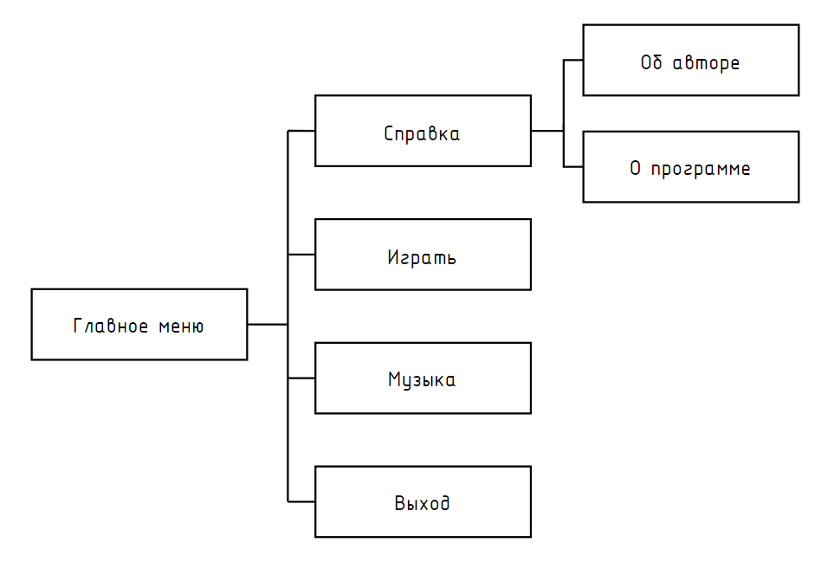Структура навигации по проекту представлена на рисунке 1.

Главная форма

Рисунок 1 – Навигация между окнами программы

# **3 Реализация**

# **3.1 Структура программы**

Данный курсовой проект содержит 4 модулей. Далее рассмотрим назначение каждого модуля:

1. модуль Menu – главное меню приложения;
2. модуль Zastavka – отвечает за загрузочный экран;
3. модуль Good – отвечает за само игровое приложение;
4. модуль Music – отвечает за звуковое сопровождение.

Описание разработанных процедур и функций приводится в таблице 1.

Таблица 1 – Процедуры и функции

|  |  |  |  |
| --- | --- | --- | --- |
| Имя процедуры (функции) | В каком модуле  находится | За каким компонентом закреплена | Назначение |
| 1 | 2 | 3 | 4 |
| procedure TForm1.FormShow(Sender: TObject); | Menu | - | Показ заставки |
| procedure TForm1.SpeedButton1Click(Sender: TObject); | Menu | SpeedButton1 | Переход на форму Form3 |
| procedure TForm1.SpeedButton2Click(Sender: TObject); | Menu | SpeedButton2 | Открытие формы Form4 |
| procedure TForm1.SpeedButton3Click(Sender: TObject); | Menu | SpeedButton3 | Выход из приложения |
| procedure TForm1.SpeedButton4Click(Sender: TObject); | Menu | SpeedButton4 | Открытие справки |
| procedure TForm2.FormCreate(Sender: TObject); | Zastavka | Image1 | Воспроизведение анимации |
| procedure TForm2.Timer1Timer(Sender: TObject); | Zastavka | Timer1 | Закрытие формы по истечению времени |

|  |  |  |  |
| --- | --- | --- | --- |
| Продолжение таблицы 1 | | | |
| 1 | 2 | 3 | 4 |
| procedure TForm4.MediaPlayer1Notify(Sender: TObject); | Music | MediaPlayer1 | Зацикливание музыки |
| procedure TForm4.RadioGroup1Click(Sender: TObject); | Music | RadioGroup1 | Выбор мелодии из предложенного списка |
| procedure TForm3.FormClose(Sender: TObject; var Action: TCloseAction); | Good | - | Показ главной формы |
| procedure TForm3.Image11Click(Sender: TObject); | Good | Image11 | Показ Label1 и SpeedButton30 |
| procedure TForm3.Image12Click(Sender: TObject); | Good | Image12 | Показ Label1 и SpeedButton30 |
| procedure TForm3.Image13Click(Sender: TObject); | Good | Image13 | Показывает 2 кнопки, загружает в очищенный Memo1 текстовый файл Yellow3.txt |
| procedure TForm3.Image15Click(Sender: TObject); | Good | Image15 | Показ Label1 и SpeedButton30 |
| procedure TForm3.Image16Click(Sender: TObject); | Good | Image16 | Показывает 2 кнопки, загружает в Memo1 текстовый файл Bad2.txt |
| procedure TForm3.Image17Click(Sender: TObject); | Good | Image17 | Показ SpeedButton12 и SpeedButton13 |
| procedure TForm3.Image19Click(Sender: TObject); | Good | Image19 | Показ Label1 и SpeedButton30 |

|  |  |  |  |
| --- | --- | --- | --- |
| Продолжение таблицы 1 | | | |
| 1 | 2 | 3 | 4 |
| procedure TForm3.Image18Click(Sender: TObject); | Good | Image18 | Показывает 2 кнопки, загружает в Memo1 текстовый файл Orange.txt |
| procedure TForm3.Image20Click(Sender: TObject); | Good | Image20 | Показ Label1 и SpeedButton30 |
| procedure TForm3.Image1Click(Sender: TObject); | Good | Image1 | Показывает 2 кнопки, загружает в Memo1 текстовый файл Yellow1.txt |
| procedure TForm3.Image21Click(Sender: TObject); | Good | Image21 | Показывает кнопку, загружает в Memo1 текстовый файл Red.txt |
| procedure TForm3.Image22Click(Sender: TObject); | Good | Image22 | Показывает 2 кнопки, загружает в Memo1 текстовый файл GR.txt |
| procedure TForm3.Image2Click(Sender: TObject); | Good | Image2 | Показывает 2 кнопки, загружает в Memo1 текстовый файл Yellow4.txt |

|  |  |  |  |
| --- | --- | --- | --- |
| Продолжение таблицы 1 | | | |
| 1 | 2 | 3 | 4 |
| procedure TForm3.Image3Click(Sender: TObject); | Good | Image3 | Показывает кнопку, загружает в Memo1 текстовый файл Yellow2.txt |
| procedure TForm3.Image4Click(Sender: TObject); | Good | Image4 | Показ Label1 и SpeedButton30 |
| procedure TForm3.Image5Click(Sender: TObject); | Good | Image5 | Показ Image6 |
| procedure TForm3.Image6Click(Sender: TObject); | Good | Image6 | Показывает 2 кнопки, загружает в Memo1 текстовый файл Bad1.txt |
| procedure TForm3.Image7Click(Sender: TObject); | Good | Image7 | Показ Label1 и SpeedButton30 |
| procedure TForm3.Image8Click(Sender: TObject); | Good | Image8 | Показывает кнопку, загружает в Memo1 текстовый файл Rebekka1.txt |
| procedure TForm3.Image9Click(Sender: TObject); | Good | Image9 | Показывает 2 кнопки, загружает в Memo1 текстовый файл Green.txt |

|  |  |  |  |
| --- | --- | --- | --- |
| Продолжение таблицы 1 | | | |
| 1 | 2 | 3 | 4 |
| procedure TForm3.SpeedButton10Click(Sender: TObject); | Good | SpeedButton10 | Исчезновение кнопок и появление Image17 |
| procedure TForm3.SpeedButton11Click(Sender: TObject); | Good | SpeedButton11 | Исчезновение кнопок и появление Image22 |
| procedure TForm3.SpeedButton12Click(Sender: TObject); | Good | SpeedButton12 | Исчезновение кнопок и появление Image2 |
| procedure TForm3.SpeedButton13Click(Sender: TObject); | Good | SpeedButton13 | Исчезновение кнопок и появление Image11 |
| procedure TForm3.SpeedButton14Click(Sender: TObject); | Good | SpeedButton14 | Исчезновение кнопок и появление Image4 |
| procedure TForm3.SpeedButton15Click(Sender: TObject); | Good | SpeedButton15 | Исчезновение кнопок и появление Image18 |
| procedure TForm3.SpeedButton16Click(Sender: TObject); | Good | SpeedButton16 | Исчезновение кнопок и появление Image16 |
| procedure TForm3.SpeedButton19Click(Sender: TObject); | Good | SpeedButton19 | Исчезновение кнопок и появление Image12 |

|  |  |  |  |
| --- | --- | --- | --- |
| Продолжение таблицы 1 | | | |
| 1 | 2 | 3 | 4 |
| procedure TForm3.SpeedButton1Click(Sender: TObject); | Good | SpeedButton1 | Показывает кнопку, загружает в Memo1 текстовый файл Yroki.txt |
| procedure TForm3.SpeedButton20Click(Sender: TObject); | Good | SpeedButton20 | Исчезновение кнопок и появление Image11 |
| procedure TForm3.SpeedButton21Click(Sender: TObject); | Good | SpeedButton21 | Исчезновение кнопок и появление Image19 |
| procedure TForm3.SpeedButton22Click(Sender: TObject); | Good | SpeedButton22 | Исчезновение кнопок и появление Image9 |
| procedure TForm3.SpeedButton23Click(Sender: TObject); | Good | SpeedButton23 | Исчезновение кнопок и появление Image20 |
| procedure TForm3.SpeedButton24Click(Sender: TObject); | Good | SpeedButton24 | Исчезновение кнопок и появление Image21 |
| procedure TForm3.SpeedButton26Click(Sender: TObject); | Good | SpeedButton26 | Исчезновение кнопок и появление Image15 |
| procedure TForm3.SpeedButton27Click(Sender: TObject); | Good | SpeedButton27 | Исчезновение кнопок и появление Image16 |

|  |  |  |  |
| --- | --- | --- | --- |
| Продолжение таблицы 1 | | | |
| 1 | 2 | 3 | 4 |
| procedure TForm3.SpeedButton25Click(Sender: TObject); | Good | SpeedButton25 | Показывает 2 кнопки, загружает в Memo1 текстовый файл Red1.txt |
| procedure TForm3.SpeedButton28Click(Sender: TObject); | Good | SpeedButton28 | Исчезновение кнопок и появление Image11 |
| procedure TForm3.SpeedButton29Click(Sender: TObject); | Good | SpeedButton29 | Исчезновение кнопок и появление Image7 |
| procedure TForm3.SpeedButton2Click(Sender: TObject); | Good | SpeedButton2 | Исчезновение кнопок и появление Image5 |
| procedure TForm3.SpeedButton30Click(Sender: TObject); | Good | SpeedButton30 | Полная очистка прошлых действий |
| procedure TForm3.SpeedButton3Click(Sender: TObject); | Good | SpeedButton21 | Исчезновение кнопки и появление Image3 |
| procedure TForm3.SpeedButton4Click(Sender: TObject); | Good | SpeedButton4 | Исчезновение кнопок и появление Image9 |
| procedure TForm3.SpeedButton5Click(Sender: TObject); | Good | SpeedButton5 | Исчезновение кнопок и появление Image8 |

|  |  |  |  |
| --- | --- | --- | --- |
| Продолжение таблицы 1 | | | |
| 1 | 2 | 3 | 4 |
| procedure TForm3.SpeedButton6Click(Sender: TObject); | Good | SpeedButton6 | Показывает 2 кнопки, загружает в Memo1 текстовый файл Answer1.txt |
| procedure TForm3.SpeedButton7Click(Sender: TObject); | Good | SpeedButton7 | Показывает кнопку, загружает в Memo1 текстовый файл GA1.txt |
| procedure TForm3.SpeedButton8Click(Sender: TObject); | Good | SpeedButton8 | Исчезновение кнопок и появление Image22 |
| procedure TForm3.SpeedButton9Click(Sender: TObject); | Good | SpeedButton9 | Исчезновение кнопок и появление Image13 |

Описание использованных для разработки приложения компонентов приводится в таблице 2.

|  |  |  |
| --- | --- | --- |
| Таблица 2 – Использованные компоненты | | |
| Компонент | На какой форме  расположен | Назначение |
| 1 | 2 | 3 |
| TTimer | Zastavka | Используется для определения длительности загрузочного экрана |
| TImage | Zastavka, Menu, Good, Music | Используется как фоновое изображение |
| TLabel | Good | Отображение надписей на форме |
| TMemo | Good | Используется для вывода информации |

|  |  |  |
| --- | --- | --- |
| Продолжение таблицы 2 | | |
| 1 | 2 | 3 |
| TSpeedButton | Menu, Good | Используется для взаимодействия пользователя и программы |
| TMediaPlayer | Music | Используется для воспроизведения фоновой музыки |
| TRadioGroup | Music | Используется для выбора фоновой музыки |

Точное название проекта и его состав приводится в Таблице 3.

Таблица 3 – Спецификация программы

|  |  |
| --- | --- |
| Имя файла | Назначение |
| 1 | 2 |
| ДорогаЖизни.exe | Исполняемый файл проекта |
| ДорогаЖизни.dproj | Файл проекта, связывает все файлы, из которых состоит приложение |
| Menu.pas | Файл программного модуля для формы Form1 |
| Zastavka.pas | Файл программного модуля для формы Form2 |
| Good.pas | Файл программного модуля для формы Form3 |
| Music.pas | Файл программного модуля для формы Form4 |
| Setup.exe | Установочный файл |
| Spravka.chm | Файл справки, содержит помощь по работе с программой |
| Menu.dfm | Форма Form1 |
| Zastavka.dfm | Форма Form2 |
| Good.dfm | Форма Form3 |
| Music.dfm | Форма Form4 |
| ДорогаЖизни.res | Файл описания ресурсов |
| Menu.dcu | Файл с откомпилированным кодом модуля |
| Good.dcu | Файл с откомпилированным кодом модуля |
| Music.dcu | Файл с откомпилированным кодом модуля |
| Zastavka1.ico | Ярлык программного продукта |
| YellowCom.dcu | Файл с откомпилированным кодом модуля |
| Zastavka.dcu | Файл с откомпилированным кодом модуля |
| Курсовой1.dcu | Файл с откомпилированным кодом модуля |
| Answer1.txt | Файл с текстом приложения |
| Bad1.txt | Файл с текстом приложения |
| Bad2.txt | Файл с текстом приложения |
| Fly.mp3 | Музыкальное сопровождение |

|  |  |
| --- | --- |
| Продолжение таблицы 3 | |
| 1 | 2 |
| FunMode.mp3 | Музыкальное сопровождение |
| GA1.txt | Файл с текстом приложения |
| GR.txt | Файл с текстом приложения |
| Green.txt | Файл с текстом приложения |
| Hurts.mp3 | Музыкальное сопровождение |
| King.mp3 | Музыкальное сопровождение |
| Love.mp3 | Музыкальное сопровождение |
| LP.mp3 | Музыкальное сопровождение |
| Luminary.mp3 | Музыкальное сопровождение |
| Orange.txt | Файл с текстом приложения |
| Rebekka1.txt | Файл с текстом приложения |
| Red.txt | Файл с текстом приложения |
| Red1.txt | Файл с текстом приложения |
| Yellow1.txt | Файл с текстом приложения |
| Yellow2.txt | Файл с текстом приложения |
| Yellow3.txt | Файл с текстом приложения |
| Yellow4.txt | Файл с текстом приложения |
| Yroki.txt | Файл с текстом приложения |

# **4 Тестирование**

При разработке данного игрового приложения все ошибки были исправлены во время реализации проекта. После завершения написания программы было совершено тщательное тестирование.

Отчет о результатах тестирования приведен в таблице 4.

Таблица 4 — Отчет о результатах тестирования.

|  |  |  |  |  |
| --- | --- | --- | --- | --- |
| № теста | Тест | Ожидаемый результат | Фактический результат | Результат тестирования |
| 1 | 2 | 3 | 4 | 5 |
| Т1 | Проверка кнопки «Справка» | Откроется справка | Открылась справка | Выполнено |
| Т2 | Проверка кнопки «Музыка» | Откроется форма с музыкой | Открылась форма с музыкой | Выполнено |
| Т3 | Проверка MediaPlayer | Сработают кнопки «Играть», «Стоп», «Заново» | Сработали кнопки «Играть», «Стоп», «Заново» | Выполнено |
| Т4 | Проверка RadioGroup | Выберется одна строка | Выбралась одна из строк | Выполнено |
| Т5 | Проверка кнопки «Выход» | Форма закроется | Форма закрылась | Выполнено |
| Т6 | Проверка кнопки «Играть» | Откроется форма с основной игрой | Открылась форма с основной игрой | Выполнено |
| Т7 | Проверка Memo | В Memo будет записываться текст из файла | В Memo записывается текст из файла | Выполнено |
| Т8 | Проверка кнопок выбора ответов | Выполнится переход на нужную картинку | Выполнился переход на нужную картинку | Выполнено |
| Т9 | Проверка Label | Вывод текста под конец игры | Выводится текст под конец игры | Выполнено |
| Т10 | Проверка Timer | Заставка исчезнет по окончанию времени | Заставка исчезает по окончанию времени | Выполнено |

# **5 Применение**

# **5.1 Общие сведения о программном продукте**

Цель программного продукта заключается в разработке игрового приложения, которое покажет массовому пользователю значимость выбора действий и цели в жизни.

Создаваемое приложение будет рассчитано для любого рода пользователей.

Качество и скорость работы приложения всегда зависит от самих характеристик персонального компьютера. Поэтому приложение должно было быть протестировано на разных машинах.

Тестирование проводилось на разных персональных компьютерах и результаты были удовлетворительные.

Сама программа была разработана на программном устройстве со следующими характеристиками:

* процессор AMD Ryzen 7 5800H with Radeon Graphics 3.20 GHz;
* объём ОЗУ 16Гб;
* операционная система Window 11.

# **5.2 Инсталляция**

Для того, чтобы установить программу необходимо запустить файл Setup.exe. Появится окно установки игрового приложения «Дорога жизни».

Руководство по установке приложения:

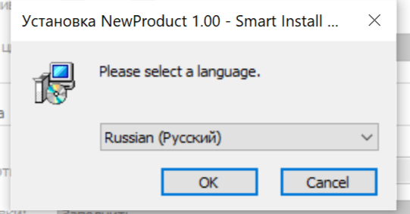1. Выбираем язык. Окно установки представлено на рисунке 2.

Рисунок 2 – Выбор языка для установки приложения

2. Нажимаем Далее для установки как на рисунке 3.

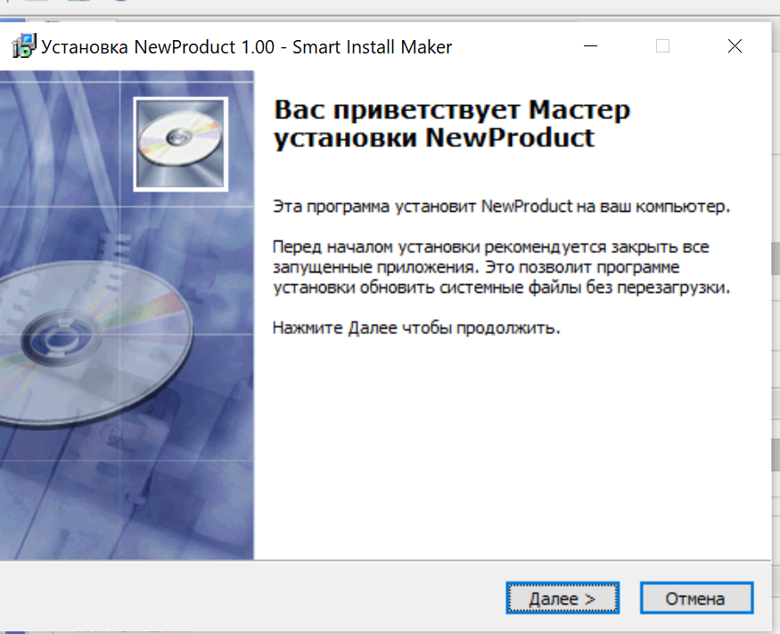

Рисунок 3 – Начало установки игрового приложения

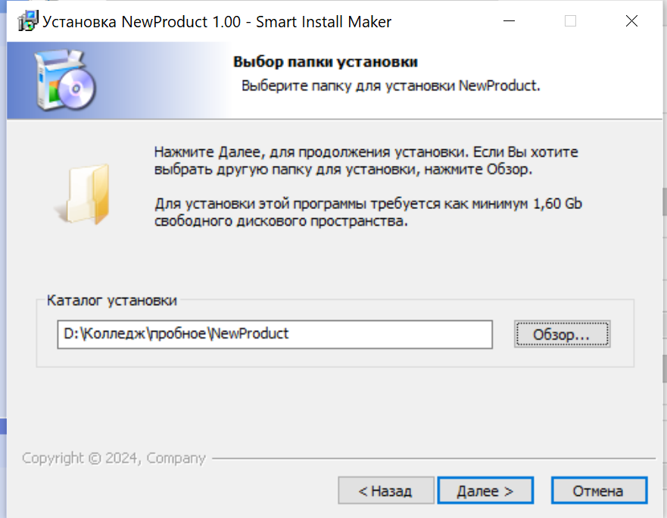3. Выбираем место для установки как на рисунке 4.

Рисунок 4 – Выбор места установки

4. Проверяем всё ли нас устраивает и если да, то устанавливаем как на рисунке 5.

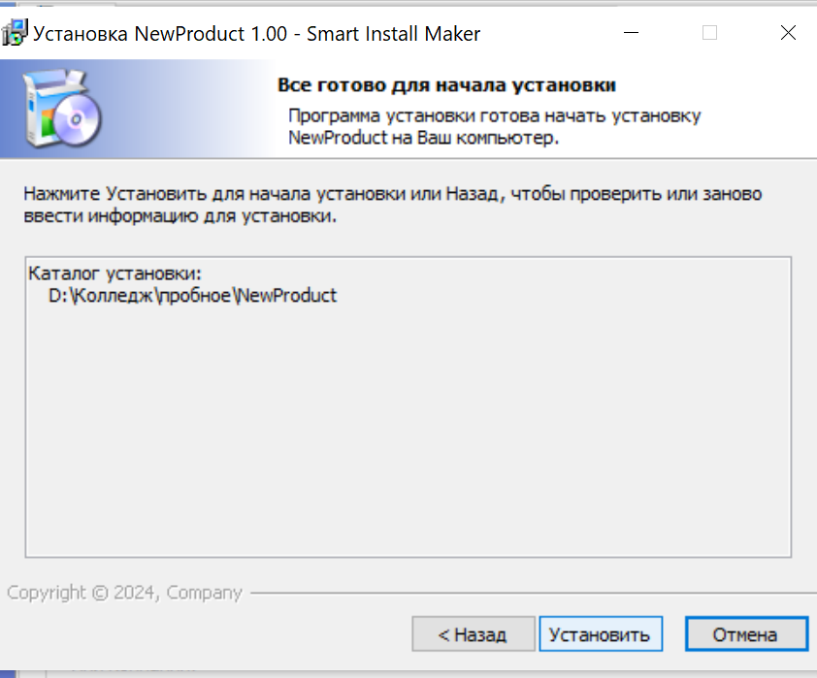

Рисунок 5 – Установка готового продукта

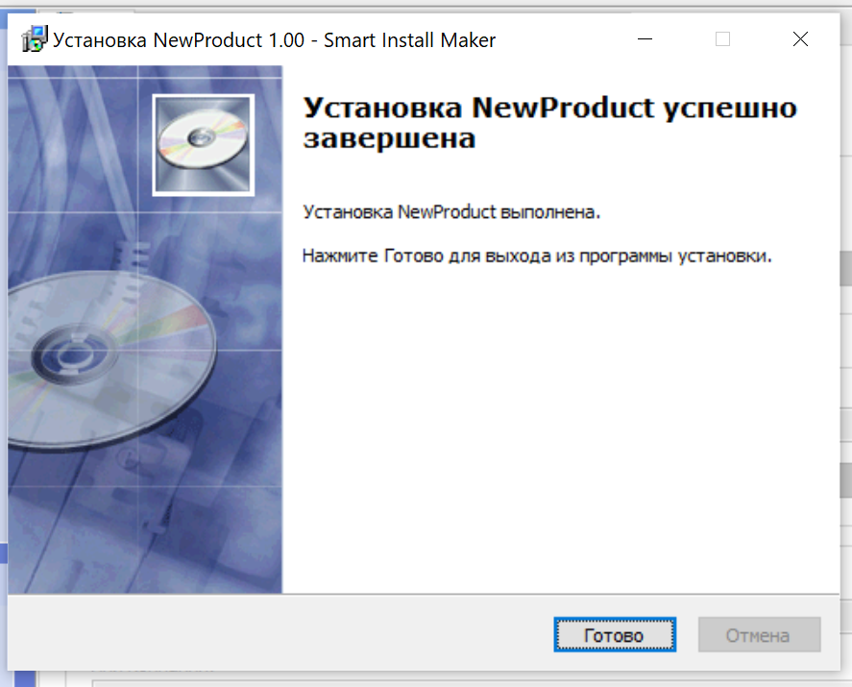5. Начинаем пользование после успешной установки как на рисунке 6.

Рисунок 6 – Успешная установка игрового приложения

Полученная программа должна будет находится в папке Win32/Debug/Дорога жизни(приложение).

# **5.3 Выполнение программы**

Данную программу можно запустить различными способами.

Первым из них является запуск с помощью ярлыка на рабочем столе. Необходимо дважды щелкнуть левой кнопкой мыши по ярлыку с названием «Дорога жизни».

Вторым способом является запуск из каталога, в который устанавливалось приложение (по умолчанию C:\Program Files (x86)\Company\Дорога жизни).

После запуска приложения на несколько секунд появляется заставка, показанная на рисунке 7.

Рисунок 7 – Экран загрузки

После заставки нас встречает экран главного меню, представленный на рисунке 8.

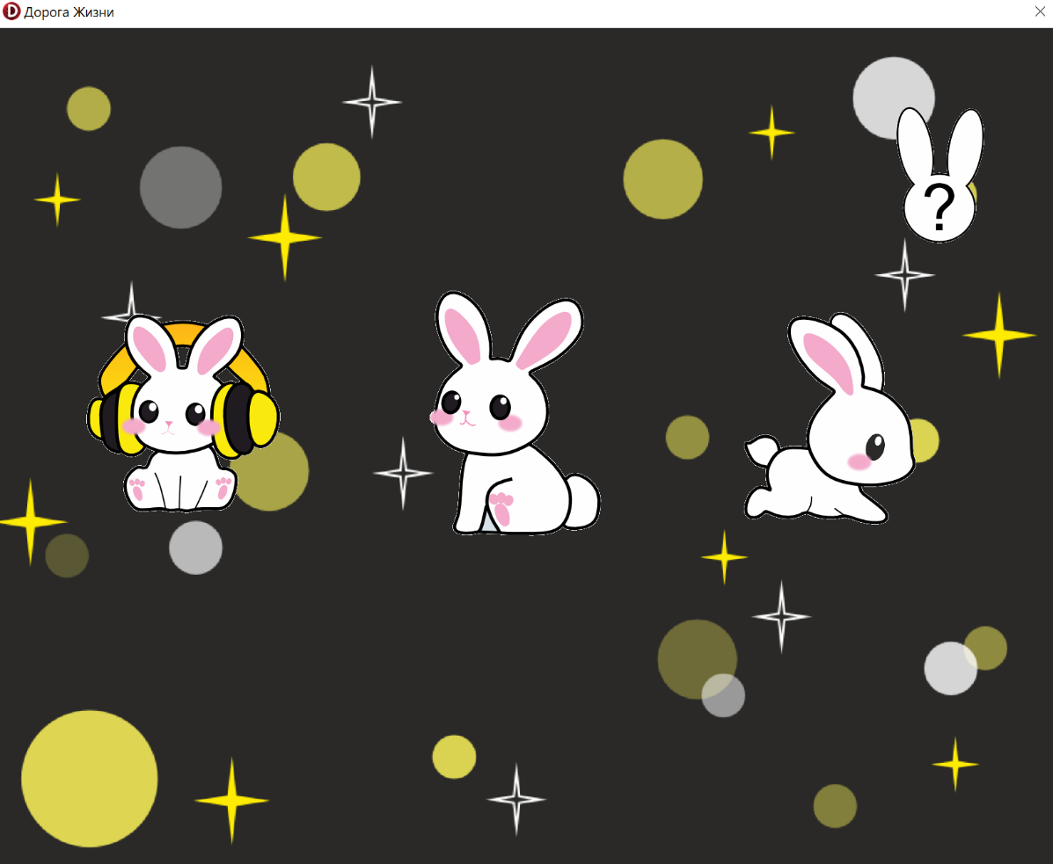Рисунок 8 – Главное меню игрового приложения

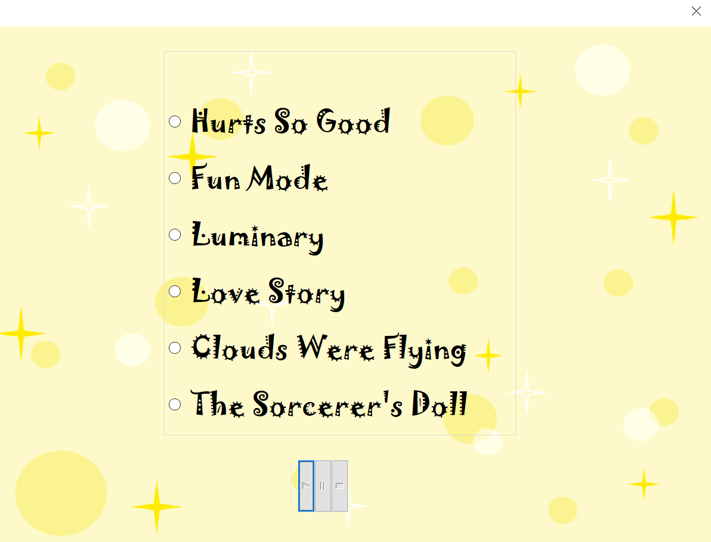Нажав на левого кролика с наушниками мы открываем вкладку с музыкой, представленную на рисунке 9.

Рисунок 9 – Окно с музыкой

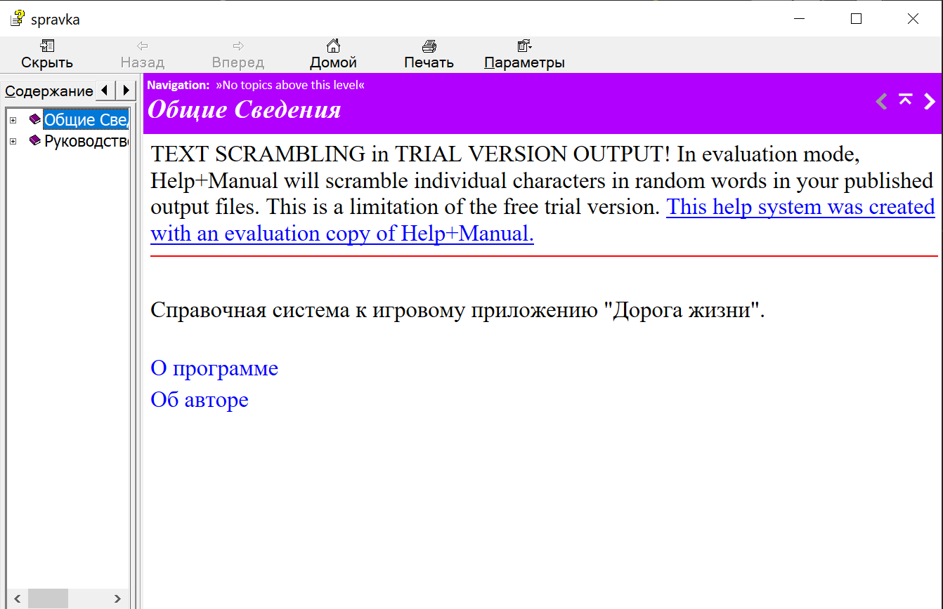Кролик с вопросом открывает справку, показанную на рисунке 10, в которой представлена основная информация об игре.

Рисунок 10 – Справка игрового приложения

При нажатии на правого кролика мы выходим из игры.

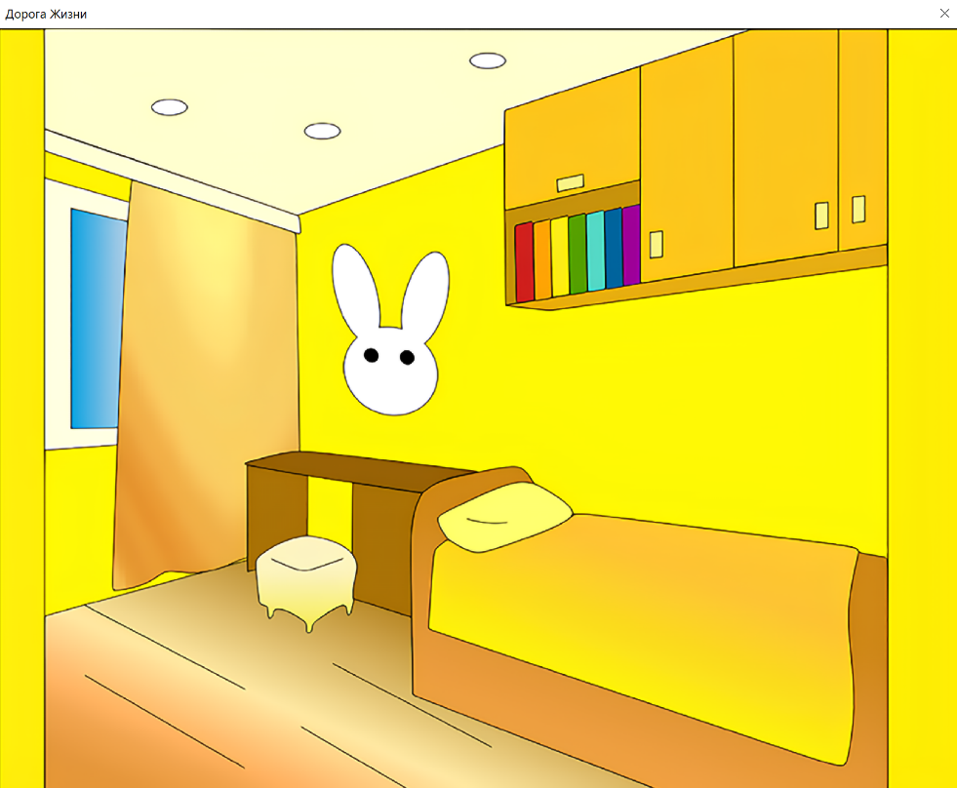При нажатии на центрального кролика начинается сама игра. Мы переходим на новую форму, картинка которой является постоянной при новом прохождении. Начало формы представлено на рисунке 11.

Рисунок 11 – Начало игры

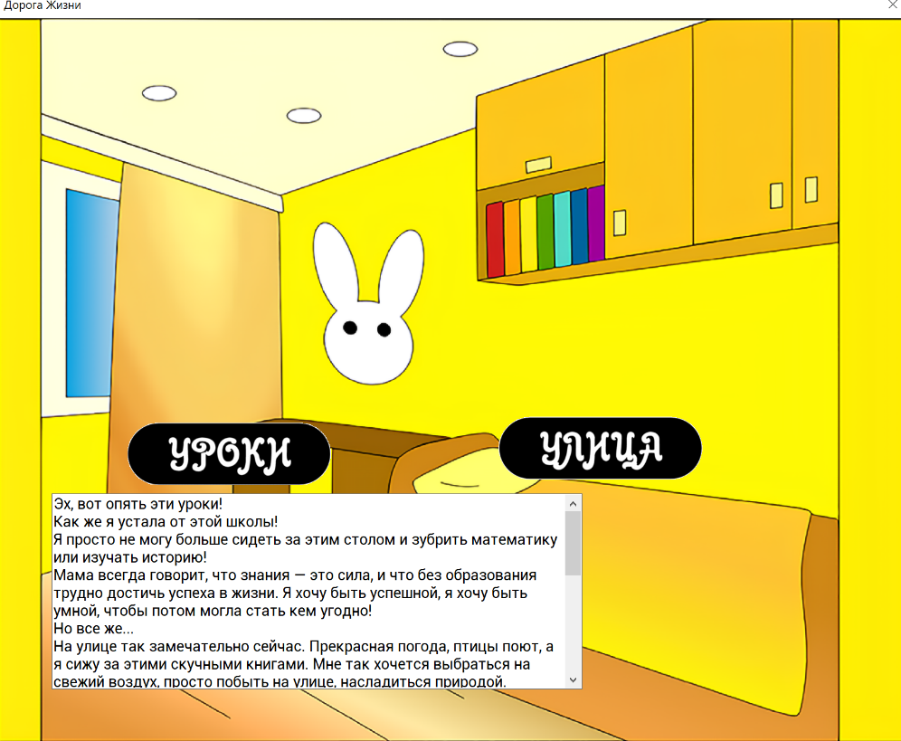После нажатия на фон у нас появляется текст и выбор, который и будет основной механикой на протяжении всей игры. Один из вариантов ответов представлен на рисунке 12.

Рисунок 12 – Кнопки выбора и отображение текста

Также в игре могут присутствовать кнопки в виде цветка, как на рисунке 13. Они не особо влияют на выбор и скорее считаются как дополнительная декорация или же как показ дополнительного текста.

Как уже упоминалось, выбор – это главная механика игры. Поэтому не имеет смысла показывать абсолютно каждую ветку.

В конце любой из концовок мы можем при нажатии получить ключевую фразу и возможность вернуться в главное меню, что показано на рисунке 14.

Таким темпом и проводится прохождение семи концовок игрового приложения «Дорога жизни».

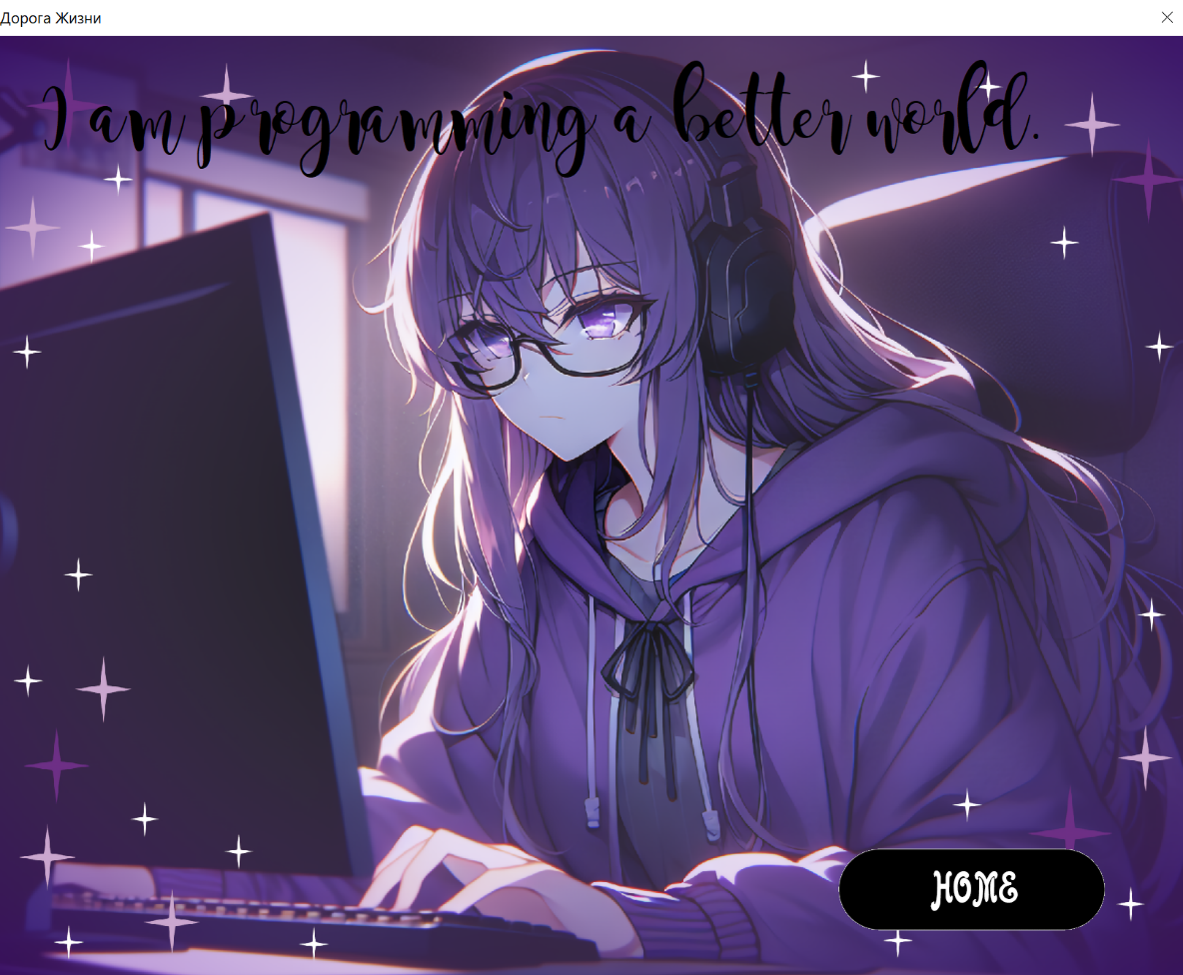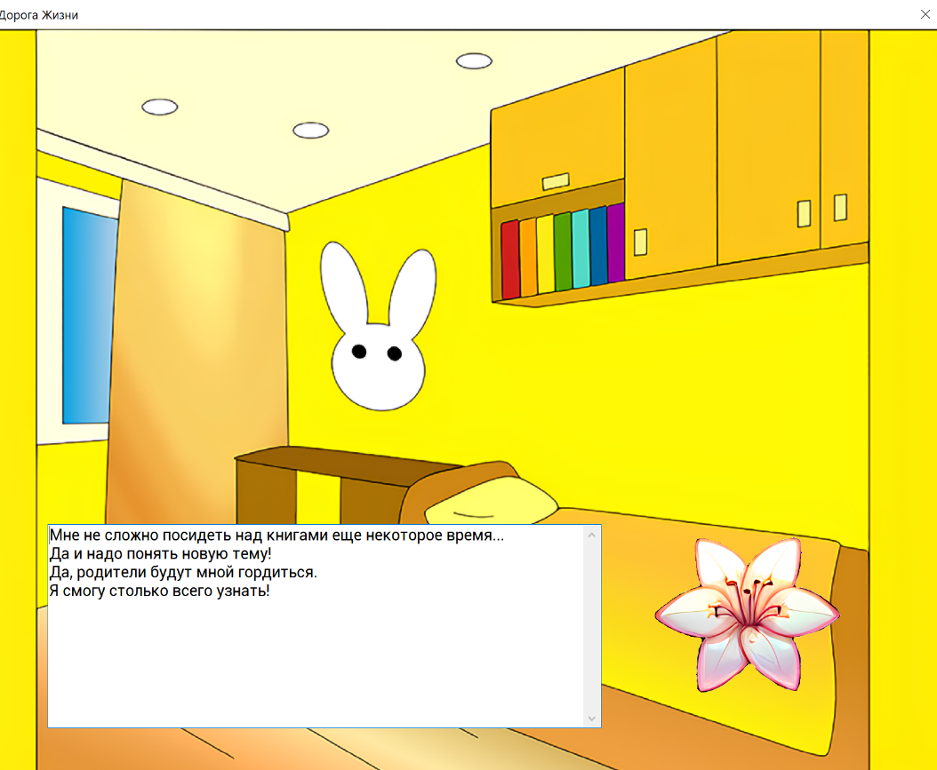Рисунок 13 – Кнопка для продолжения монолога

Рисунок 14 – Один из вариантов концовок

# **Заключение**

Цель курсового проекта заключается в разработке игрового приложения, которое покажет массовому пользователю значимость выбора действий и цели в жизни.

Создаваемое приложение было рассчитано для любого рода пользователей.

При разработке программного продукта использовалась среда разработки Delphi 11 при программной реализации, позволило создать качественное современное программное обеспечение, обладающее высокой скоростью работы, удовлетворяющее всем уровням требований, предъявляемых к интерфейсу пользователя, обеспечивающее эффективность и гибкость работы. В процессе работы над курсовой работой были изучены новые компоненты, благодаря которым программа стала выгладить лучше.

Можно считать это игровое приложение как окончательное ознакомление с Delphi и его возможностями.

В заключении можно сказать, что данный программный продукт является законченной, полнофункциональной программой.

# **Список использованных источников**

1. Учебный курс по программированию «Основы алгоритмизации и программирования» [Электронный ресурс]. Режим доступа: https://classroom.google.com/u/0/c/NjIwNzQxNTkyMzI4 . Дата доступа: 20.06.2024
2. Программирование на языке Delphi [Электронный ресурс]. Режим доступа: https://www.bsuir.by/m/12_100229_1_90135.pdf . Дата доступа: 20.06.2024
3. Методические указания по построению, изложению и оформлению документов учебной и научной деятельности учащихся [Электронный ресурс]. Режим доступа: [https://drive.google.com/file/d/1gumRnoL0ytSghvwzCzK45ype592 5sbyv/view](https://drive.google.com/file/d/1gumRnoL0ytSghvwzCzK45ype592%205sbyv/view). Дата доступа: 22.06.2024
4. Wikipedia [Электронный ресурс]. Режим доступа: <https://ru.wikipedia.org/wiki/Inno_Setup>. Дата доступа: 20.06.2024